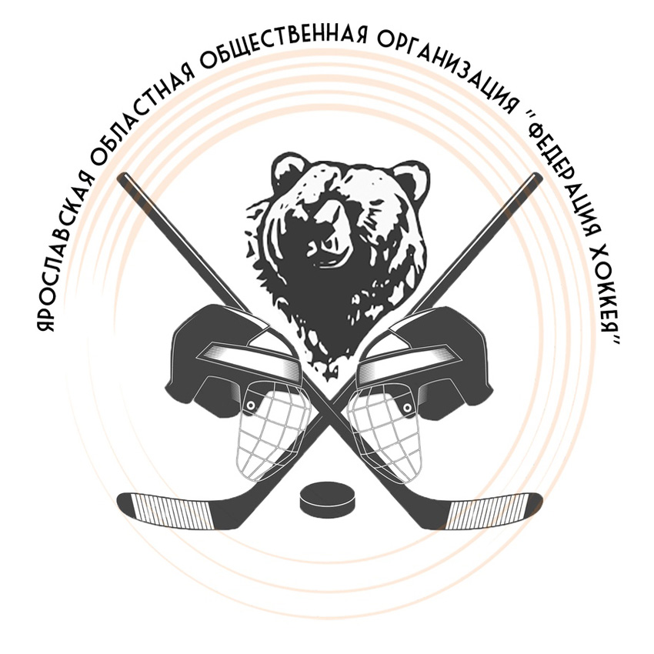 |  |  | ОФИЦИАЛЬНЫЙ ПРОТОКОЛ МАТЧА |  |  |  |  |  |  |  |  |  |  |  |  |  |  |  |  |  |  |  |  |  |  |  |  |  |  |  |  |  |  |  |  | 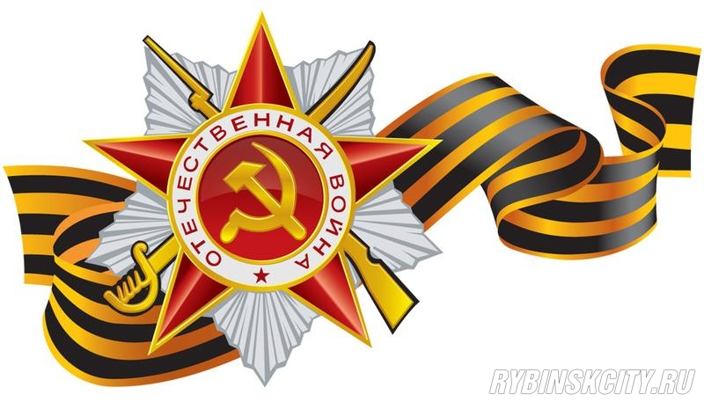
Вид соревнования |  |  |  |  | Турнир по хоккею, посвященный Дню Победы  среди команд 2010 г.р. |  |  |  |  |  |  |  |  |  |  |  |  |  |  |  |  |  |  |  | Дата |  |  |  | 07.05.2019 |  |  |  |  | Игра № 12
Место проведения |  |  |  |  | Город |  | Ярославль |  |  |  |  |  | Арена |  |  |  | СК «Локомотив» |  |  |  |  |  |  |  | Начало |  |  |  | 12.00 |  |  |  |  | Зрители |  |  |  | 80
«А» «Витязь-1» Подольск |  |  |  |  |  |  |  |  |  |  |  |  | Взятие ворот |  |  |  |  |  |  |  |  |  |  |  | Удаления
№ | ФАМИЛИЯ, ИМЯ К/А |  |  |  |  |  |  |  |  | Пз. | Иг. |  | # |  | Время |  |  | Г | П |  | П |  | ИС |  | № |  |  | Шт. |  |  |  | Причина |  |  |  |  | Нач. |  | Окон.
31 | Гудков Клим |  |  |  |  |  |  |  |  | В | да |  | -- |  | 6.49 |  |  | 97 |  |  |  |  | ШБ |  | 21 |  |  | 1 |  |  |  | НП-АТ |  |  |  |  | 6.11 |  | 7.11
72 | Фёдоров Никита |  |  |  |  |  |  |  |  | В | да |  | 1 |  | 7.47 |  |  | 10 | 99 |  |  |  |  |  | 99 |  |  | 1 |  |  |  | ЗД-КЛ |  |  |  |  | 16.51 |  | 17.51
4 | Кривенко Евгений |  |  |  |  |  |  |  |  | Н | да |  | 2 |  | 21.00 |  |  | 87 |  |  |  |  |  |  | 87 |  |  | 1 |  |  |  | БЛОК |  |  |  |  | 25.28 |  | 26.28
9 | Воробьев Егор |  |  |  |  |  |  |  |  | З | да |  | 3 |  | 24.07 |  |  | 10 | 4 |  | 99 |  | +1 |  | 53 |  |  | 1 |  |  |  | НП-АТ |  |  |  |  | 28.43 |  | 29.43
10 | Белов Илья |  |  |  |  |  |  | А |  | Н | да |  | 4 |  | 37.31 |  |  | 79 | 10 |  |  |  |  |  | 11 |  |  | 1 |  |  |  | ПОДН |  |  |  |  | 40.40 |  | 41.40
11 | Савин Савелий |  |  |  |  |  |  |  |  | Н | да |  | 5 |  | 44.50 |  |  | 21 |  |  |  |  |  |  | 4 |  |  | 1 |  |  |  | ЗД-КЛ |  |  |  |  | 43.47 |  | 44.47
18 | Пастух Арсений |  |  |  |  |  |  |  |  | Н | да |  |  |  |  |  |  |  |  |  |  |  |  |  | 47 |  |  | 1 |  |  |  | ГРУБ |  |  |  |  | 44.25 |  | 45.00
21 | Атаклычев Александр |  |  |  |  |  |  |  |  | З | да
47 | Дорошенков Глеб |  |  |  |  |  |  |  |  | Н | да
53 | Лавринов Матвей |  |  |  |  |  |  |  |  | З | да
54 | Волков Роман |  |  |  |  |  |  |  |  | Н | да
56 | Вольский Егор |  |  |  |  |  |  |  |  | З | да
61 | Галкин Арсений |  |  |  |  |  |  |  |  | Н | да
79 | Самсонычев Денис |  |  |  |  |  |  | А |  | Н | да
83 | Лихачёв Кирилл |  |  |  |  |  |  |  |  | З | да
87 | Дадоян Людвиг |  |  |  |  |  |  |  |  | Н | да
90 | Власенко Михаил |  |  |  |  |  |  |  |  | Н | да
97 | Черненко Фёдор |  |  |  |  |  |  |  |  | Н | да
99 | Матураимов Ролан |  |  |  |  |  |  | К |  | Н | да
Тренеры: Декин Игорь, Ронжин Игорь |  |  |  |  |  |  |  |  |  |  |  |  |  |  |  |  |  |  |  |  |  |  |  |  | Подпись
«Б» «Локомотив 2004-1» Ярославль |  |  |  |  |  |  |  |  |  |  |  |  | Взятие ворот |  |  |  |  |  |  |  |  |  |  |  | Удаления
№ | ФАМИЛИЯ, ИМЯ К/А |  |  |  |  |  |  |  |  | Пз. | Иг. |  | # |  | Время |  |  | Г | П |  | П |  | ИС |  | № |  |  | Шт. |  |  |  | Причина |  |  |  |  | Нач. |  | Окон.
35 | Семёнов Артём |  |  |  |  |  |  |  |  | В | да |  | 1 |  | 39.20 |  |  | 27 | 17 |  |  |  |  |  | 45 |  |  | ШБ |  |  |  | ПОДН |  |  |  |  | 6.49
40 | Семёнов Даниил |  |  |  |  |  |  |  |  | В | да |  | 2 |  | 43.37 |  |  | 27 |  |  |  |  |  |  | 58 |  |  | 1 |  |  |  | ТЛ-КЛ |  |  |  |  | 16.13 |  | 17.13
8 | Малиновский Антон |  |  |  |  |  |  | А |  | Н | да |  |  |  |  |  |  |  |  |  |  |  |  |  | 22 |  |  | 1 |  |  |  | ПОДН |  |  |  |  | 17.41 |  | 18.41
11 | Сергеев Денис |  |  |  |  |  |  |  |  | З | да |  |  |  |  |  |  |  |  |  |  |  |  |  | 11 |  |  | 1 |  |  |  | УД-КЛ |  |  |  |  | 22.45 |  | 23.45
12 | Воронов Николай |  |  |  |  |  |  |  |  | Н | да |  |  |  |  |  |  |  |  |  |  |  |  |  | 19 |  |  | 1 |  |  |  | ТЛ-КЛ |  |  |  |  | 23.18 |  | 24.07
17 | Корнилов Алексей |  |  |  |  |  |  |  |  | Н | да |  |  |  |  |  |  |  |  |  |  |  |  |  | 58 |  |  | 1 |  |  |  | ПОДН |  |  |  |  | 25.40 |  | 26.40
19 | Шешков Арсений |  |  |  |  |  |  | К |  | Н | да |  |  |  |  |  |  |  |  |  |  |  |  |  | 27 |  |  | 1 |  |  |  | ПОДН |  |  |  |  | 29.59 |  | 30.59
21 | Игнашев Григорий |  |  |  |  |  |  |  |  | Н | да |  |  |  |  |  |  |  |  |  |  |  |  |  | 72 |  |  | 1 |  |  |  | ЗД-КА |  |  |  |  | 35.25 |  | 36.25
22 | Ладонников Ярослав |  |  |  |  |  |  | А |  | Н | да |  |  |  |  |  |  |  |  |  |  |  |  |  | К |  |  | 1 |  |  |  | ЧС-СТ |  |  |  |  | 41.52 |  | 42.52
27 | Копнин Игнат |  |  |  |  |  |  |  |  | Н | да |  |  |  |  |  |  |  |  |  |  |  |  |  | 19 |  |  | 1 |  |  |  | ГРУБ |  |  |  |  | 44.25 |  | 45.00
41 | Рогозин Роман |  |  |  |  |  |  |  |  | З | да
43 | Лебедев Михаил |  |  |  |  |  |  |  |  | З | да
45 | Детков Владислав |  |  |  |  |  |  |  |  | З | да
58 | Снятков Артём |  |  |  |  |  |  |  |  | З | да
72 | Чемлёв Тимофей |  |  |  |  |  |  |  |  | Н | да
77 | Денда Демьян |  |  |  |  |  |  |  |  | З | да
92 | Просяник Тимофей |  |  |  |  |  |  |  |  | Н | да
Тренеры: Шамин Алексей, Романов Максим |  |  |  |  |  |  |  |  |  |  |  |  |  |  |  |  |  |  |  |  |  |  |  |  | Подпись
Броски для определения победителя |  |  |  |  |  |  |  |  | Время игры вратаря |  |  |  |  |  |  | Результат по периодам |  |  |  |  |  | 1 |  | 2 |  | 3 |  |  |  |  | БП |  | Общ |  |  | Время игры
«А» | «Б» | Вр«А» |  | Вр«Б» |  | Рез. |  |  | Время |  |  | «А» |  | «Б» |  | Взятие |  |  |  | «А» |  | 1 |  | 2 |  | 2 |  |  |  |  |  |  | 5 |  |  | Начало |  |  |  | 12.10
 |  |  |  |  |  |  |  |  | 0.00 |  |  | 72 |  | 40 |  | ворот |  |  |  | «Б» |  | 0 |  | 0 |  | 2 |  |  |  |  |  |  | 2 |  |  | Окончание |  |  |  | 13.42
 |  |  |  |  |  |  |  |  | 7.47 |  |  | 31 |  | 40 |  | Штрафное |  |  |  | «А» |  | 1 |  | 3 |  | 3 |  |  |  |  |  |  | 7 |  |  | Тайм-аут А
 |  |  |  |  |  |  |  |  | 15.00 |  |  | 72 |  | 40 |  | время |  |  |  | «Б» |  |  |  | 6 |  | 3 |  |  |  |  |  |  | 9 |  |  | Тайм-аут Б
 |  |  |  |  |  |  |  |  | 22.45 |  |  | 31 |  | 40 |  | Судья времени игры |  |  |  |  |  | Кузнецов Борис |  |  |  |  |  |  |  | Секретарь игры |  |  |  |  | Воробьев Владимир
 |  |  |  |  |  |  |  |  | 24.07 |  |  | 31 |  | 35 |  | Судья-информатор |  |  |  |  |  |  |  |  |  |  |  |  |  | Подпись
Судья в поле |  |  |  |  |  | Барышев Алексей
Судья в поле |  |  |  |  |  | Шамшуваров Евгений |  |  |  |  |  |  |  |  |  |  |  |  |  |  |  |  |  |  |  |  | Замечания на обороте |  |  |  |  |  |  |  |  |  |  |  |  |  | Да
подписи

